将linux代码修改为vs代码后，分别修改输入参数为固定值：sigma=0，k = 125，min_size = 100。然后编辑python代码将jpg图像转为ppm图像，然后输入图像，输出结果ppm_reslut图像。将ppm_result通过python转为jpg格式，是这样的。

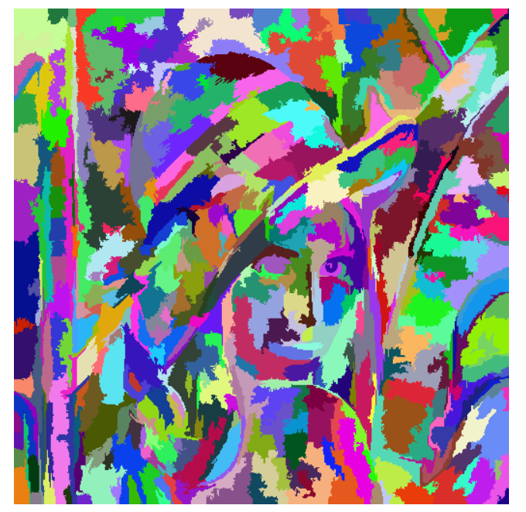

将此图像用canny算子计算边界【由于这种是随机颜色图，边界很明显，100%可以将边界提取】。提取边界后是这样的。

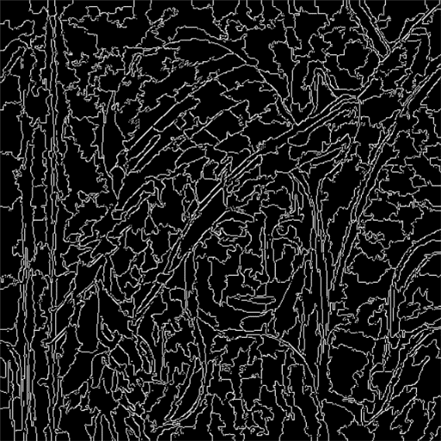

最后将边界和原图融合。【边界区域融合，非边界区域不变】，得到最终结果图

